Информационная газета 28 Отдела Надзорной Деятельности и профилактической работы
Пермского муниципального района

№ 21 от 02 июня 2016 г.

По оперативным данным по состоянию на 29 мая 2016 года на территории Пермского муниципального района произошло 44 пожара (в 2015 – 63) снижение на 30,16%, на которых погибло 9 человек (в 2015 – 10) снижение 10 %, в 2016 году получены травмы различной степени тяжести 3 (в 2015 – 4) снижение на 25%..

01.06.2016 года на территории Пермского муниципального района, Юговского сельского поселения проведена профилактическая акция «Жильё» в п. Юг.

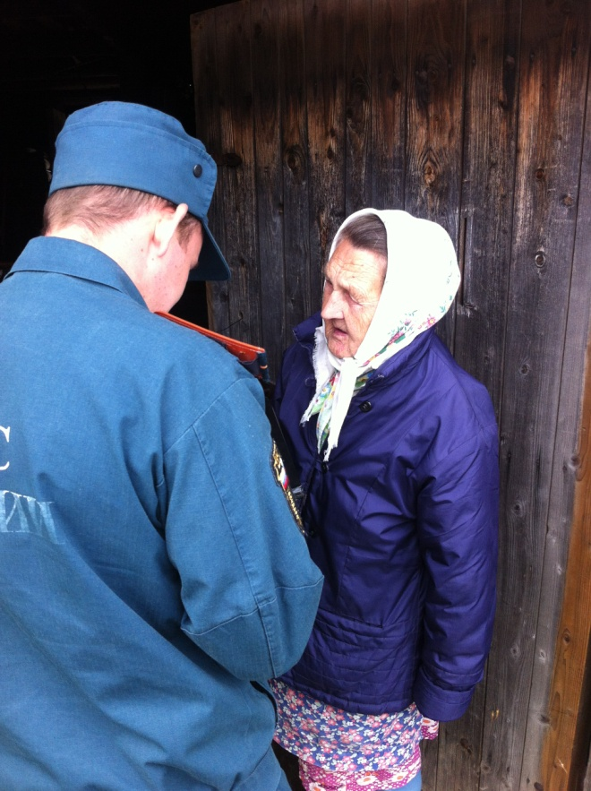

К проведению акции «Жилье» в п. Юг привлекалось 5 сотрудников 28 Отдела надзорной деятельности и профилактической работы по Пермскому муниципальному району УНПР ГУ МЧС России по Пермскому краю, 1 сотрудник органа местного самоуправления, 1 сотрудник ВДПО, 1 сотрудник 6 ОППС.

Административная ответственность.

Административная ответственность - это вид юридической ответственности, который выражается в назначении органом или должностным лицом, наделенным соответствующими полномочиями, административного наказаниялицу, совершившему правонарушение.
Административная ответственность наступает за деяния, менее опасные для общества, чем преступления.
Давая характеристику административным правонарушениям, законодатель в КоАП РФ не называет их, в отличие от преступлений, общественно опасными деяниями. Мы же считаем возможным говорить об общественной опасности административных правонарушений (хотя степень этой опасности в большинстве случаев меньше, чем у преступлений). Примерами здесь могут быть административные правонарушения: посягающие на здоровье и санитарно-эпидемиологическое благополучие населения; в области охраны окружающей природной среды; в промышленности, строительстве и энергетике; на транспорте и в области дорожного движения и др.
Административная ответственность обладает чертами, свойственными юридической ответственности вообще. Однако ей присущи и специфические черты, характерные только для данного вида юридической ответственности:
1. административная ответственность в большинстве случаев является внесудебной ответственностью. Административные наказания назначаются должностными лицами значительного числа государственных органов системы исполнительной власти или определенными коллегиальными органами во внесудебном порядке, хотя и судьи рассматривают значительное количество таких правонарушений. Все эти органы являются субъектами административной юрисдикции;
2. административные наказания назначаются должностными лицами правонарушителям, не подчиненным им по службе. По этому признаку административная ответственность отличается от дисциплинарной ответственности, при которой меры взыскания применяются в основном в порядке подчиненности вышестоящим органом или должностным лицом;
3. поскольку административная ответственность наступает за деяния, менее опасные, чем преступления, то и административные наказания, как правило, менее суровы, чем уголовные наказания;
4. применение административной ответственности не влечет судимости лица, совершившего правонарушение. Это лицо считается подвергнутым административному наказанию в течение одного года со дня окончания исполнения наказания;
5. существенной особенностью института административной ответственности является то обстоятельство, что субъектом ответственности могут быть не только физические, но и юридические лица. Юридические лица подлежат административной ответственности независимо от места нахождения, организационно-правовых форм, подчиненности, а также других обстоятельств;
6. в отличие от уголовной ответственности, которая устанавливается только федеральным законом (УК РФ), административная ответственность устанавливается КоАП РФ и принимаемыми в соответствии с ним законами субъектов РФ об административных правонарушениях.
Итак, законодательство об административных правонарушениях состоит из КоАП РФ и принимаемых в соответствии с ним законов субъектов РФ об административных правонарушениях. В соответствии со ст. 1.3 КоАП РФ к ведению Российской Федерации в области законодательства об административных правонарушениях относится установление:
- общих положений и принципов законодательства об административно правовых нарушениях;
- перечня видов административных наказаний и правил их применения;
- административной ответственности по вопросам, имеющим федеральное значение, в том числе административной ответственности за нарушение правил и норм, предусмотренных федеральными законами и иными нормативными правовыми актами Российской Федерации;
- порядка производства по делам об административных правонарушениях, в том числе установления мер обеспечения производства по делам об административных правонарушениях;
- порядка исполнения постановлений о назначении административных наказаний.
Старший инспектор 28 ОНПР по ПМР Казеев Д.А

Первичные средства пожаротушения.
Первичные средства пожаротушения - это устройства, инструменты и материалы, предназначенные для локализации и (или) ликвидации загорания на начальной стадии (огнетушители, внутренний пожарный кран, вода, песок, кошма, асбестовое полотно, ведро, лопата и др.). Эти средства всегда должны быть наготове и, как говорится, под рукой.
Правильнее было бы назвать эти средства средствами огнетушения, т. к. противостоять развившемуся пожару с их помощью невозможно и даже — опасно для жизни. Тушение пожара — это работа пожарных-профессионалов, а борьба с загоранием посильна для неспециалистов. Нужно помнить, что первичные средства применяются для борьбы с загоранием, но не с пожаром.
Вода — наиболее распространенное средство для тушения огня. Огнетушащие свойства ее заключаются главным образом в способности охладить горящий предмет, снизить температуру пламени. Будучи поданной на очаг горения сверху, неиспарившаяся часть воды смачивает и охлаждает поверхность горящего предмета и, стекая вниз, затрудняет загорание его остальных, не охваченных огнем, частей.
Вода электропроводна, поэтому ее нельзя использовать для тушения сетей и установок, находящихся под напряжением. При попадании воды на электрические провода может возникнуть короткое замыкание. Обнаружив загорание электрической сети, необходимо в первую очередь обесточить электропроводку в квартире, а затем выключить общий рубильник (автомат) на щите ввода. После этого приступают к ликвидации очагов горения, используя огнетушитель, воду, песок.
Запрещается тушить водой горящий бензин, керосин, масла и другие легковоспламеняющиеся и горючие жидкости в условиях жилого дома, гаража или сарая. Эти жидкости, будучи легче воды, всплывают на ее поверхность и продолжают гореть, увеличивая площадь горения при растекании воды. Поэтому для их тушения, кроме огнетушителей, следует применять песок, землю, соду, а также использовать плотные ткани, шерстяные одеяла, пальто, смоченные водой.
Песок и земля с успехом применяются для тушения небольших очагов горения, в том числе проливов горючих жидкостей (керосин, бензин, масла, смолы и др.). Используя песок (землю) для тушения, нужно принести его в ведре или на лопате к месту горения. Насыпая песок главным образом по внешней кромке горящей зоны, старайтесь окружать песком место горения, препятствуя дальнейшему растеканию жидкости. Затем при помощи лопаты нужно покрыть горящую поверхность слоем песка, который впитает жидкость. После того как огонь с горящей жидкости будет сбит, нужно сразу же приступить к тушению горящих окружающих предметов. В крайнем случае вместо лопаты или совка можно использовать для подноски песка кусок фанеры, противень, сковороду, ковш.
Старший инспектор 28 ОНПР по ПМР Федотовских Е.С

Уголовная ответственность.

Уголовная ответственность — это основанное на юридической обязанности, установленной уголовным, уголовно-процессуальным и уголовно-исполнительным законом, реальное претерпевание лицом, совершившим преступление, государственного порицания, ограничений и лишений его прав и свобод. Она начинается с момента вынесения компетентным государственным органом процессуального решения, при реализации которого ограничиваются права и свободы человека и гражданина. Постановлением обвинительного приговора и вступлением его в законную силу заканчивается продолжавшийся во времени процесс (акт) привлечения лица к уголовной ответственности. Вынесение обвинительного приговора завершается публичным его провозглашением, при котором от имени государства провозглашается о признании лица виновным в совершении преступления и, как правило, о назначении ему наказания.
Уголовная ответственность — наиболее острая форма государственного принуждения людей к соблюдению норм права. Поэтому она возлагается налицо, совершившее преступление, в установленном федеральным законом особом, уголовно-процессуальном порядке. Строго регламентированный уголовно-процессуальный порядок возложения уголовной ответственности на лицо, совершившее преступление, служит не средством воздаяния за содеянное, а способом и процессуальной гарантией обеспечения законности и обоснованности привлечения его к уголовной ответственности, предупреждения ошибочного признания виновным лица, не совершившего преступления. Уголовно-процессуальный порядок привлечения лица к уголовной ответственности в то же время сопряжен с существенными ограничениями прав и свобод обвиняемого и подозреваемого.
Инспектор 28 ОНПР по ПМР Батуев М.А.

Пожарная безопасность в детском оздоровительном лагере.

1. ОБЯЗАННОСТИ ДИРЕКТОРА И ОБСЛУЖИВАЮЩЕГО ПЕРСОНАЛА ЛАГЕРЯ Ответственность за пожарную безопасность детского загородного оздоровительно-образовательного лагеря (далее – «лагерь»), соблюдение требований противопожарных правил и своевременное выполнение противопожарных мероприятий в соответствии с ФЗ «О пожарной безопасности» и ППБ-01-93 несет персонально директор лагеря. Ответственность за пожарную безопасность отдельных помещений, соблюдение требований противопожарных правил и своевременное выполнение противопожарных мероприятий в них несут должностные лица (воспитатели, вожатые, руководители кружков детского творчества, заведующие столовой, складом и т.п.), на которых эта ответственность возложена в соответствии с приказом директора. Лица, ответственные за противопожарное состояние объекта, за нарушение требований пожарной безопасности, а также за иные правонарушения в области пожарной безопасности, могут быть привлечены к дисциплинарной, административной или уголовной ответственности в соответствии с действующим законодательством. Немаловажный рычаг в обеспечении безопасности ужесточение ответственности за нарушение требований пожарной безопасности юридических, должностных лиц и граждан в соответствии с новой редакцией Кодекса Российской Федерации об административных правонарушениях от 30.12.01 №195-ФЗ. Таблички с указанием названия помещения, фамилии и должности ответственного лица должны вывешиваться у входа в каждое здание или помещение. На каждом этаже зданий, где размещены дети, должен быть разработан план их эвакуации на случай пожара, согласованный с органами госпожнадзора (см. приложение 1), а также предусмотрена система (установка) оповещения о пожаре. Директор лагеря обязан: - изучить со всеми воспитателями, медицинским и обслуживающим персоналом правила пожарной безопасности (см. приложение 2), принять по ним зачеты и получить роспись каждого проверенного в специальной ведомости (см. стр. 3); - организовать круглосуточное дежурство обслуживающего персонала (в ночное время усиленное) по соответствующему графику, периодически, не реже одного раза в смену, проверять качество несения дежурства, а также знание ими своих действий на случай пожара или иных чрезвычайных ситуаций; - обеспечить все помещения необходимыми средствами пожаротушения и связи, дежурный персонал электрическими фонариками на случай отключения электроэнергии; - для привлечения работников лагеря к работе по предупреждению и борьбе с пожарами на объектах организовать и утвердить составы добровольной пожарной дружины (боевого пожарного расчета) и пожарно-технической комиссии, а также обеспечить их работу в соответствии с действующими положениями (см. приложения 4, 5, 6); - разработать инструкцию, определяющую действия персонала по обеспечению безопасной и быстрой эвакуации детей в случае пожара, в том числе для объектов с ночным пребыванием детей, предусмотрев два варианта действий: в дневное и ночное время (см. Инструкцию №1); - установить на территории лагеря, в его зданиях и помещениях строгий противопожарный режим, следить за его строгим соблюдением детьми и обслуживающим персоналом лагеря, принимать соответствующие меры воздействия к лицам, нарушающим правила пожарной безопасности;
Инспектор 28 ОНПР по ПМР Казаринов П.В.

28 Отдел надзорной деятельности и профилактической работы по Пермскому муниципальному району
телефон: 294-67-61; e-mail: ond.28@yandex.ru.
тираж: 300 экз.

